محاضرة الثامنة عشر/ الاثار المترتبة على انتهاء عقد العمل.

بانتهاء عقد العمل تنتهي الرابطة العقدية التي تربط العامل بصاحب العمل ويترتب على انتهائها أياَ كان سبب الإنهاء وبغض النظر عن الطرف الذي ينسب إليه هذا الإنهاء,عدة آثار.
مكافأة نهاية الخدمة:
- الحكمة من الزام صاحب العمل بدفعها.
- قواعد حساب مكافأة نهاية الخدمة.
- حالات استحقاق مكافأة نهاية الخدمة.
- كيفية حساب مكافأة نهاية الخدمة.
الحكمة من الزام صاحب العمل بدفعها:
العامل الذي ينتهي عقد عمله يقع فريسة للفقر والحاجة خاصة أن دخله من العمل قد يكون هو مورد رزقه الأساسي وربما يكون ذلك هو الدافع الذي دفع المنظم إلى إلزام صاحب العمل بدفع مكافأة نهاية الخدمة متى توافرت الشروط المتطلبة بشأنها نظاما.
قواعد حساب مكافأة نهاية الخدمة:
الأجر.
المدة التي تتخذ أساسا لحساب المكافأة.
تحسب مكافأة نهاية الخدمة على أساس معيارين يكمل كل منهما الآخر وهما معياري الأجر,ومدة الخدمة.
إذا انتهت علاقة العمل وجب على صاحب العمل أن يدفع إلى العامل مكافأة عن مدة خدمته تحسب على أساس,أجر نصف شهر عن كل سنة من السنوات الخمس الأولى,وأجر شهر عن كل سنة من السنوات التالية,ويتخذ الأجر الأخير أساساَ لحساب المكافأة,ويستحق العامل مكافأة عن أجزاء السنة بنسبة ما قضاه منها في العمل.
ما الذي يستنبط من نص المادة 84/عمل؟
إذا كانت مدة خدمة العامل:
خمس سنوات فأقل,يستحق المكافأة بواقع أجر نصف شهر عن كل سنة.
اذا زادت مدة خدمة العامل عن خمس سنوات,فإن المدة الزائدة تحسب على أساس أجر شهر عن كل سنة بعد الخمس السنوات الأولى.
والأجر الذي يتخذ أساسا لحساب هذه المكافأة هو الأجر الفعلي الأخير الذي كان العامل يتقاضاه قبل انتهاء عقد عمله,وهو ما يضم الأجر الأساسي وملحقاته التي توافرت لها شروط اعتبارها جزءا لا يتجزأ من الأجر متى لم يتم الاتفاق على استبعاد أي منها من الأجر الذي تحسب على أساس منه مكافأة نهاية الخدمة.
الأجر الفعلي الأخير.
العامل الذي يتقاضى أجره يوميا:
تحسب مكافأته على أساس إجمالي ما يتقاضاه شهرياَ وذلك عن طريق ضرب ناتج أجره اليومي x عدد أيام الشهر وهو ثلاثين يوماَ.
العامل الذي يتقاضى أجره أسبوعيا:
يتم حساب أجره الشهري على أساس أن عدد أيام العمل الأسبوعي ستة أيام,بحيث يقسم ناتج أجره الأسبوعي على ستة ثم يضرب الناتج في ثلاثين يوماَ فتكون المحصلة هي الأجر الشهري للعامل والذي تحسب على ساسه مكافأة نهاية خدمته.
ماهي المدة التي تتخذ أساسا لحساب المكافأة؟
هي المدة التي أمضاها العامل في خدمة صاحب العمل.
وهي المدة التي تبدأ من: تريخ مباشرة العامل لعمله لدى صاحب العمل.
وتنتهي: بنهايته.
ويتطلب ذلك:ضرورة وجود عقد عمل كامل الأركان يربط بين العامل وصاحب العمل.
التدريب.
التدريب لا يدخل ضمن مدة الخدمة التي تحسب المكافأة على أساسها باعتبار أن عقد التدريب ليس عقد العمل مكتمل الأركان.
لأن الغرض منه ليس أداء العمل وقبض الأجر بقدر ما هو تعلم أصول المهنة أو الصناعة.
تدخل ضمن مدة الخدمة التي تحسب على أساسها مكافأة نهاية الخدمة,لأن عقد العمل تحت الاختبار هو عقد نجاح التجربة وذلك في الحالات التي تنجح فيها التجربة.
ماذا لو تحقق الشرط الفاسخ ولم تنجح التجربة.
لا يستحق العامل مكافأة نهاية خدمة عن مدة الاختبار.
المدة التي يتوقف خلالها عقد العمل ومدى احتسابها ضمن مدة الخدمة.
يتختلف الأمر حسب السبب الذي أدى إلى إيقاف سريان العقد,فإذا كان الوقف بسبب:
مرض العامل: تدخل مدة الوقف ضمن مدة الخدمة التي تحتسب على أساسها المكافأة.
خطأ العامل: لا تدخل مدة الوقف في حساب مدة الخدمة كما هو الحال في وقف العامل عن العمل.
تعد خدمة العامل متصلة في الحالات الآتية:
- الأجازات والعطلات الرسمية المقررة نظاما.
- الانقطاع عن العمل لأداء الامتحانات.
- غياب العامل عن العمل دون أجر لمدة لا تزيد على عشرين يوما متقطعة خلال السنة (سنة خدمة).
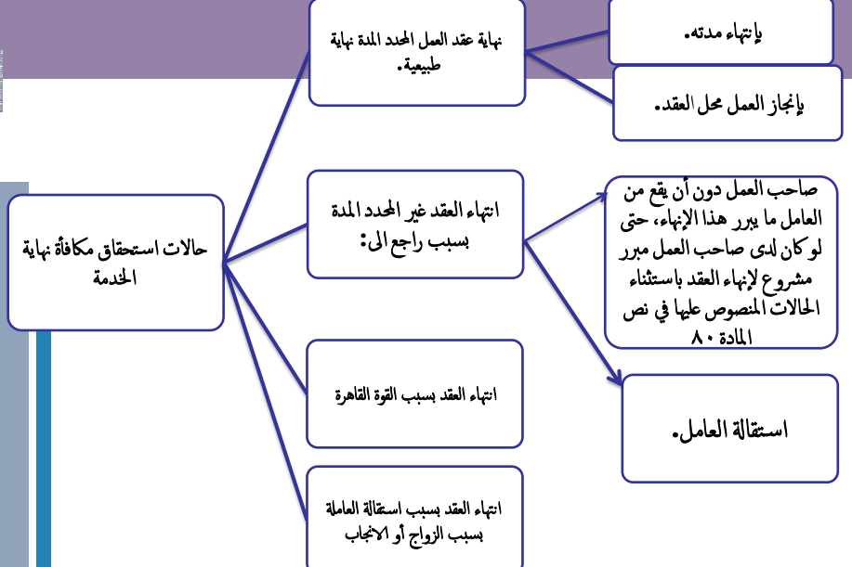

الإنهاء الإداري للعقد من جانب العامل:
وفقا لنص المادة 85 عمل إذا انتهت الخدمة بسبب استقالة العامل فإن حقه في مكافأة نهاية الخدمة,أو تقدير قيمتها تتوقف على أساس مدة على النحو التالي:
- إذا كان العامل قد أقضى مدة تتراوح بين سنتين وخمس سنوات فإنه يستحق ثلث المكافأة.
- إذا كان العامل قد أمضى في الخدمة مدة تزيد عن خمس سنوات ولم تصل الى عشر سنوات فإنه يستحق ثلثي المكافأة.
- إاذا كان العامل قد أمضى عشر سنوات في الخدمة فأنه يستحق المكافأة كاملة.
- إذا كانت مدة الخدمة أقل من سنتين فلا يستحق العامل مكافأة نهاية خدمة.
إذا انتهت الخدمة بسبب استقالة العامل,يجب التفرقة بين فروض ثلاثة:
- يستحق العامل ثلث قيمة المكافأة اذا أمضى في الخدمة مدة تتراوح بين سنتين وحتى خمس سنوات.
- يستحق العامل ثلثي قيمة المكافأة اذا أمضى في الخدمة تزيد عن خمس سنوات ولم تبلغ عشر سنوات.
- يستحق العامل المكافأة كاملة اذا كان قد أمضى عشر سنوات في الخدمة.
بشرط أن يقوم بإعلام صاحب العمل في هذه الحالات برغبته في الاستقالة قبل ترك العمل بثلاثين يوما.
واستثناء من هذه القاعدة نص المنظم على بعض الحالات,يجوز فيها للعامل إنهاء عقد العمل بإرداته,وتقدر المكافأة وفقا للمادة 84/ عمل وقد حصرها المنظم في الحالات الآتية:
أولا: انتهاء العقد بسبب قوة قاهرة خارجة عن إرادة العامل,بشرط توافر الشروط المطلوبة لإثبات القوة القاهرة.
ثانيا: استقالة العاملة بمناسبة زواجها أو إنجابها بشرط تركها للعمل خلال ستة أشهر من تاريخ عقد زواجها وليس من تاريخ الدخول بها,أو خلال ثلاثة أشهر من تاريخ وضعها.
متى تصرف مكافأة نهاية الخدمة:
يجب على صاحب العمل تصفية ودفع كل حقوق العامل ومستحقاته عند انتهاء مدة عقده أو عمله,وذلك بعد خصم أية مبالغ مستحقة على العامل وقد حدد المنظم موعدين كحد أقصى لإنهاء صرف تلك المستحقات كالآتي:
خلال أسبوع من تاريخ انتهاء العلاقة العقدية,وفق مدة العقد,أو من جانب صاحب العمل.
خلال أسبوعين اذا كان انهاء العلاقة من جانب العامل.
شهادة الخدمة ورد الأوراق والمستندات المودعة لدى صاحب العمل.
بإنتهاء عقد العمل تنتهي العلاقة القانونية بين العامل وصاحب العمل ويترتب على ذلك إلتزام صاحب العمل:
- بإعطاء العامل شهادة خدمة بدون مقابل.
- أن يعيد إليه جميع ما أودعه لديه.

- يتعين على صاحب العمل أن يرد للعامل ما يكون قد أودعه لديه من أوراق وشهادات ومستندات.
إذا انتهى عقد العمل أيا كان سبب الإنهاء ولو كان هذا الإنهاء بسبب راجع إلى ذلك.
الحكمة من ذلك أنه لم يعد هناك مبرر لإستمرار احتفاظ صاحب العمل بها بعد انحلال الرابطة العقدية التي كانت تربطه بالعمل.
ماذا لو: امتنع صاحب العمل عن تنفيذ هذا الالتزام عرض نفسه للجزاء بتعويض العامل إن كان لهذا التعويض مقتضى.
- يتعين على صاحب العمل أن يعطي العامل بناء على طلبه وبدون أي مقابل شهادة خدمة.
ماذا يدون بها؟ تاريخ دخوله الخدمة وتاريخ خروجه منها ونوع العمل الذي يؤديه وقيمة الأجر وغيره من المزايا الأخرى إن وجدت حتى ولو لم يصدق عليها وصف الأجر.
متى يحصل عليها العامل؟ في نهاية عقد عمله.
مالحكمة من هذا الالتزام؟ حرص المنظم السعودي على مصلحة العامل,وإتاحة الفرصة أمامه للالتحاق بعمل جديد بعد إنهاء عقد عمله.
يستحق العامل هذه الشهادة:
ولو لم ينص عقد العمل على التزام صاحب العمل بإعطائها.
لأن نص المادة 64 هو أساس ومصدر التزام صاحب العمل بإعطائها للعامل,بمجرد انتهاء خدمته لدى صاحب العمل سواء أكان عقد عمله محدد أو غير محدد المدة.
بغض النظر عمن ينسب إليه إنهاء.
أي أن العامل يستحق هذه الشهادة ولو كان قد أنهى العقد باستقالته,نظرا لعموم نص المادة 64 من نظام العمل الجديد.
يستحق العامل هذه الشهادة:
مجاناً دون أي رسوم.
بناء على طلب من العامل أو المستحقين في حالة وفاته.
لما يمكن أن يكون لها من أهمية بالنسبة لهم في تسوية مستحقات مورثهم,سواء لدى مؤسسة التأمينات الاجتماعية,أو لدى صاحب العمل نفسه,كما هو الحال في حساب مكافأة نهاية الخدمة.
هل يجوز لصاحب العمل الامتناع عن إعطاء العامل هذه الشهادة بحجة الدفع بعدم التنفيذ؟
لا يجوز له التمسك بعد إعطاء هذه الشهادة,حتى يسلم العامل ما قد يكون في عهدته من مهمات العمل أو أدواته.
لأن مصدر التزام صاحب العمل بإعطاء هذه الشهادة هو نص القانون ويتعين على العامل أن يطالب بهذه الأوراق وتلك الشهادات خلال 12 شهراَ هجرياَ من تاريخ انتهاء عقد العمل وإلا سقط حقه في المطالبة بها.

